CSU - Especificação de Caso de Uso

EMITIR RECIBO DE PAGAMENTO DE CONTA SALÁRIO

Histórico de Atualizações

Data | Versão | Descrição | Autor
02/03/2010 | 1.0 | Versão inicial do caso de uso | Irineu Junior
08/03/2010 | 1.1 | Atualização. Separação da consulta para a emissão do recibo para trazer dados dos créditos processados. | Irineu Junior

Índice

1 - <Emitir Recibo de Pagamento de Conta Salário> 3
1.1 - Atores 3
1.2 - Pré-condições 3
1.3 - Fluxo Principal 3
1.4 - Fluxos Alternativos 4
1.5 - Pós-condições 5
1.6 - Requisitos Especiais 5
1.7 - Detalhamento da Interface 5
1.7.1 - Navegabilidade 5
1.7.2 - Layout 5
1.7.3 - Detalhamento dos Atributos 7
1.7.4 - Ações 7
1.7.5 – Regras de Negócio 8
1.8 - Diagrama de Atividade 8
1.9 - Diagrama de Seqüência 8
1.10 – Diagrama de Colaboração 8
1.11 – Diagrama de Casos de Uso 9

1 - Emitir Recibo de Pagamento de Conta Salário

1.1 - Atores

Cliente – fornecerá um documento de identificação válido para o atendente e solicitará para o mesmo que se emita um recibo de pagamento

Atendente – validar o cliente no sistema através de pesquisa, mediante documento de identificação, selecionar o pagamento no qual o cliente busca comprovante e solicitar impressão deste comprovante no sistema

MSAgencia (Sistema) - fornecerá mecanismos necessários para validação do cliente através de pesquisa na base de dados e gerará um comprovante de pagamento do salário do cliente através de recibo impresso registrando um log na base de dados a cada recibo impresso

1.2 - Pré-condições

- Cliente deve ter um documento de indentidade válido em mãos.
- O Atendente deverá estar com a janela “CONSULTA DE CRÉDITOS” aberta.
- O cliente deverá ter sido cadastrados previamente
- O provento deverá ter sido autorizado e creditado na conta do cliente
- Uma Impressora deverá estar disponível e possuir papel adequado

1.3 - Fluxo Principal

  - – O Atendente Solicita o Documento de Identificação do Cliente. Se o Cliente não possui Documento de Identificação, executar passo 1.1.1
  - - O Cliente entrega o Documento de Identificação ao Atendente
  - – O atendente escolhe a condição de pesquisa dos créditos no campo “CONDIÇÃO DE PESQUISA”. Se a condição selecionada for por “Referência”, executar o passo 1.3.1.
  - - O Atendente localiza os dados do Cliente no Sistema, clicando no botão de Pesquisa “Pesquisar Beneficiário” para abrir uma nova tela intitulada “PESQUISAR BENEFICIÁRIO”. Se condição da pesquisa for por “Referência” e o campo respectivo não for preenchido , executar passo 1.4.1
  - - O Atendente escolhe o critério de busca (Matrícula, Nome, CPF)
  - - O Atendente digita o dado de localização no campo “BUSCA RÁPIDA” e clica no BOTÃO DE PESQUISA ou pressiona a tecla <Enter>. Se nenhum dado for retornado, executar passo 1.6.1
  - - O Atendente autentica o Cliente comparando os dados do Documento de Identificação do Cliente com o resultado da pesquisa no Sistema. Se o cliente não for confirmado, executar passo 1.1.1
  - - O Atendente confirma a autenticidade do Cliente clicando no botão “OK” fazendo com que a tela “Pesquisar Beneficiário” seja fechada automaticamente
  - – O Sistema preencherá a grid da tela de “Consulta de Créditos” com os proventos do Cliente. Caso não haja proventos para o cliente, executar passo 1.9.1
  - - O Sistema habilitará o botão de “Imprimir Recibo de Pagto. De Conta Salário”. Se a conta do cliente não for do tipo Conta Salário, executar passo 1.10.1
  - - O Atendente seleciona o provento do qual deseja emitir o recibo para o cliente na grid da tela “Consulta de Créditos”
  - - O Atendente emite o “Recibo de Pagamento da Conta Salário” do Cliente clicando no botão “Recibo de Pagto. Conta Salário”
  - - O Sistema registra automaticamente os seguintes dados: Número Sequencial, Mês/Ano de Referência, Código da Empresa, Código do Órgão, Matrícula do Cliente, CPF do Cliente, Valor do Recibo, Data de Emissão do Recibo, Código do Usuário que Emitiu o Recibo
  - - Fim de Caso de Uso

- Fluxos Alternativos

    - - O caso de uso termina em falha.
1.3.1 – Campo “Referência” escolhido
1.3.1.1 – O campo para digtiação Referência: será mostrado
1.3.1.2 – Digitar o Mês/Ano de referência do crédito desejado, no formato MM/AAAA
1.3.1.3 – Executar passo 1.4
1.4.1 - Campo “Referência” não informado / inválido
1.4.1.1 - A mensagem “Entre com uma referência válida para a pesquisa.” será exibida.

1.4.1.2 – executar passo 1.3.1

1.6.1 - Cliente não encontrado na pesquisa
1.6.1.1 - Pesquisar pelo parâmetro Matrícula. Se nenhum dado for retornado, executar passo 1.6.1.2
1.6.1.2 - Pesquisar pelo parâmetro Nome. Se nenhum dado for retornado, executar passo 1.6.1.3
1.6.1.3 – Pesquisar pelo parâmetro CPF. Se nenhum dado for retornado, executar passo 1.1.1
1.9.1 – O beneficiário não possui proventos na referência, nada é mostrado na grid

1.9.1.1 - A mensagem “Não há créditos para o período informado.” será exibida.

1.9.1.2 – executar passo 1.1.1

1.10.1 – Se a conta do cliente não for do tipo Conta Salário

1.10.1.1 - O botão Recibo de Pagto. De Conta Salário permanece desativado

1.10.1.2 – A mensagem “A conta do cliente não é Conta Salário.” será exibida.

1.10.1.3 – executar passo 1.1.1

1.5 - Pós-condições

Não Há.

1.6 - Requisitos Especiais

Não Há.

1.7 - Detalhamento da Interface

1.7.1 - Navegabilidade

1.7.2 – Layout

Tela: Consulta de Créditos

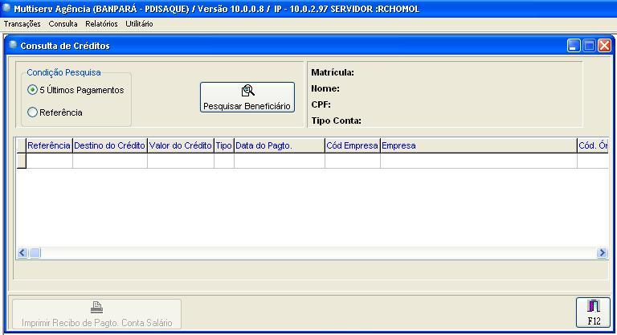

Tela: Pesquisa Beneficiário

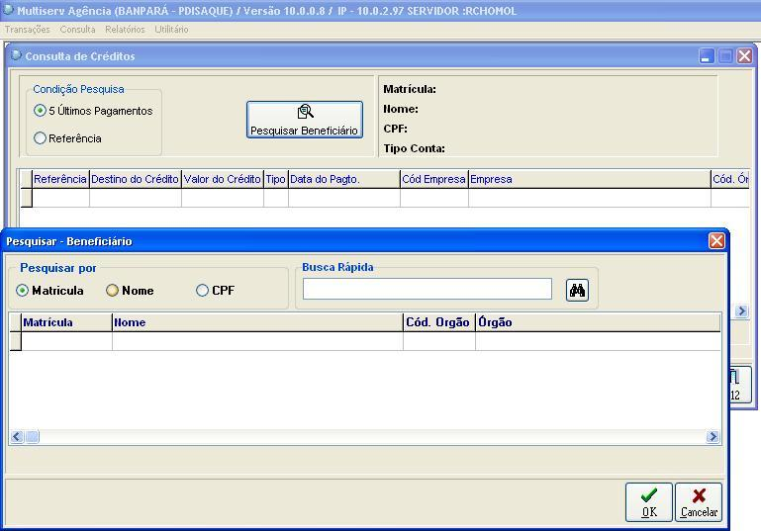

Relatório: Recibo de Pagamento de Conta Salário

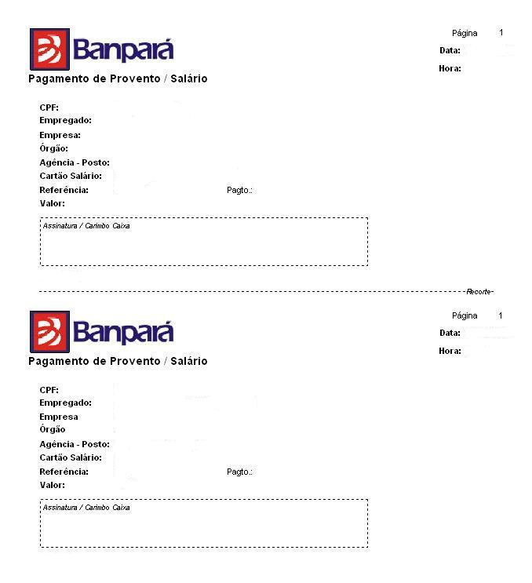

1.7.3 - Detalhamento dos Atributos
Nome | Chv. Pesq. | Obrig. | Grid | Domínio | Regra de Validação | Condições Especiais
<nome atributo> | S/N | S/N | S/N | <lista> | <informar regra> | <citar>
Matrícula do Cliente | S | S | S |  | < > nulo
Nome do Cliente | S | S | S |  | < > nulo
CPF do Cliente | S | S | S |  | < > nulo
Tipo da Conta | S | S | S |  | < > nulo | Se “N” então Pagto. = 1  Se “E” então Pagto. = 2
Referência de Pagto. | S | S | S |  | < > nulo
Data do Pagamento | N | S | S |  | < > nulo
Código de Destino do Crédito | N | S | S |  | < > nulo | Se 3 ou “CT” = Cartão Salário  Se 7 ou “CS” = Conta Salário
Código do Órgão | S | S | S |  | < > nulo
Nome do Órgão | N | S | S |  | < > nulo
Código da Empresa | S | S | S |  | < > nulo
Nome da Empresa | N | S | S |  | < > nulo
Código do Banco | N | S | S |  | < > nulo
Conta Corrente | N | S | S |  | < > nulo
Código da Agência | N | S | S |  | < > nulo
Nome da Agência | N | S | S |  | < > nulo
Número do Posto da Agência | N | S | S |  | < > nulo
Valor do Crédito | N | S | S |  | < > nulo
Tipo do Pagamento | N | S | S |  | < > nulo
Data do Movimento | N | S | S |  | < > nulo
Código do Usuário | N | S | N |  | < > nulo

1.7.4 - Ações
Nome | Descrição
Pesquisar Cliente | Ao ser acionado o botão “Pesquisar Beneficiário”, montar SQL de busca com parâmetros informados pelo usuário e processar consulta. Retornar grid com resultados, conforme atributos selecionados.
Confirmar Cliente | Ao confirmar cliente acionando o botão “OK”, executar a ação “Pesquisar Créditos” em modo automático com a condição de pesquisa default (últimos 5 pagamentos), montar SQL de busca com parâmetros do cliente informado na ação “Pesquisar Cliente” aonde carrega-se a grid com os créditos do cliente e efetua-se outro SQL de busca para pegar dados complementares do cliente.
Pesquisar Créditos | Ao ser acionado o botão Pesquisar Créditos, montar SQL de busca com parâmetros de condição de pesquisa e processar consulta. Retornar grid com resultados, conforme atributos selecionados.
Selecionar Provento | Selecionar na grid qual o pagamento que deseja emitir  recibo.
Emitir Recibo | Ao ser acionado o botão “Recibo de Pagto. Conta Salário”, o sistema carrega o relatório com os dados selecionados e o mesmo é impresso.
Registrar LOG | O sistema registra automaticamente após a impressão do recibo os seguintes dados: Número Sequencial, Mês/Ano de Referência, Código da Empresa, Código do Órgão, Matrícula do Cliente, CPF do Cliente, Valor do Recibo, Data de Emissão do Recibo, Código do Usuário que Emitiu o Recibo

1.7.5 – Regras de Negócio
Somente funcionários dos clientes do Banpará poderão usufruir do serviço mediante apresentação de documento de identidade válido.

1.8 - Diagrama de Atividade

Não tem.

1.9 - Diagrama de Seqüência

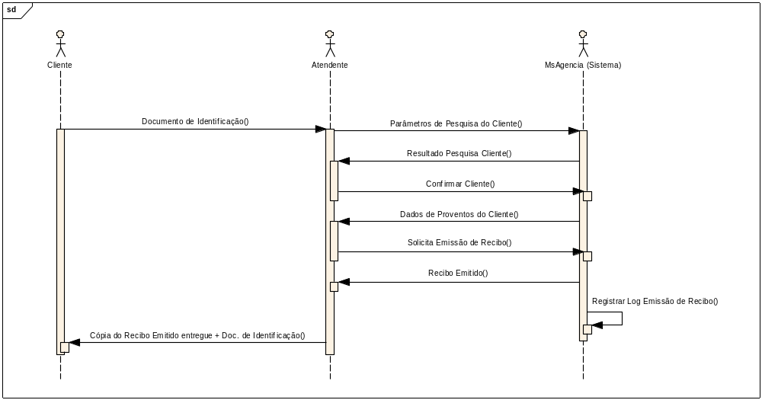

1.10 – Diagrama de Colaboração

Não tem.

1.11 – Diagrama de Casos de Uso

